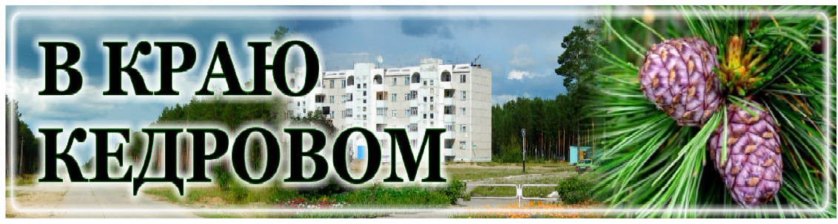
В КРАЮ КЕДРОВОМ
№3 (1666) 19 января 2023 г.
1
Газета г. Кедрового
№3 (1666) четверг, 19 января 2023 г.
ÐÅÀËÈÇÀÖÈß ÔÅÄÅÐÀËÜÍÎÉ ÏÐÎÃÐÀÌÌÛ "ÌÎÄÅÐÍÈÇÀÖÈß ØÊÎËÜÍÛÕ ÑÈÑÒÅÌ ÎÁÐÀÇÎÂÀÍÈß"
в муниципальном образовании "Город Кедровый" в 2022 году
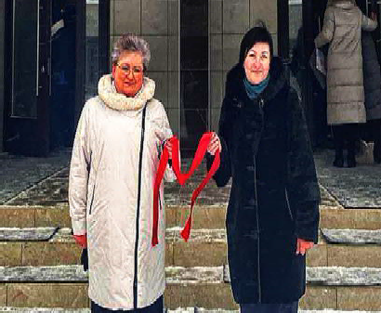
В здании МКОУ СОШ №1 г. Кедрового завершен капитальный ремонт по отдельным видам работ в рамках программы "Модернизация школьных систем образования".
Здание было введено в эксплуатацию в 1988 году. И вот через 35 лет вновь открылись двери не в новую, но значительно обновленную школу. Оборудованы новой мебелью кабинеты начальных классов, физики, химии, биологии, библиотека, кабинет педаг ог а- пс ихолог а. Появи лась терри тори я детс ки х инициати в - каби нет вос пи татель ной работы и коворки нг -зона. При обретено оборудовани е для естественнонаучных дисциплин. Стены школы радуют яркими красками.
Путь к этому событию был непростым для всех участников процесса. Тот результат, который был получен - это результат совместного труда всех, кто оставался неравнодушным к процессу ремонта. Это и дети, которые принимали участие в конкурсе "Классное пространство" - их идеи мы попытались воплотить в
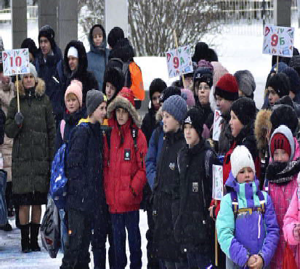
интерьере школы. Это родители, которые не раз и не два помогали в процессе ремонта в переносе мебели, уборке помещений. Это и коллектив школы, и работники столовой - сотрудники индивидуального предпринимателя Городничей Анны Алимхановны - им было очень нелегко организовать работу в новом режиме в период проведения ремонтных работ. Это и Администрация города Кедрового, в лице Мэра города Кедрового Соловьевой Нелли Александровны и ее команды - все эти полгода
они были рядом и активно участвовали в процессе ремонта. Это и работники подрядной организации ООО "СтройСервис", выполнявшие ремонтные работы, - наши вкусы не всегда сходились, но мы и с этим справились.
Каждый внес свой вклад в наше общее дело. И вот настал долгожданный час. 13 января 2023 года во внутреннем дворе учреждения прошла церемония открытия школы. На мероприятии присутствовали Мэр города Кедрового Соловьева Нелли Александровна, представители Администрации города Кедрового, обучающиеся, родители, педагоги, гости. Звучали слова поздравления и благодарности. Не обошлось и без подарков. Администрацией города Кедрового школе был вручен сертификат на приобретение электрооборудования и системы затемнения в актовый зал.
И вот красная ленточка разрезана, и дети радостно переступили порог родной школы. Добро пожаловать в обновленную школу за новыми знаниями!
"От знаний в школе - к успеху в жизни!".
Отдел образования Администрации города Кедрового

Проект "Формирование комфортной городской среды" - это часть национального проекта "Жильё и городская среда". С 2017 года проект реализуется по всей России. Основной задачей проекта является развитие и благоустройство муниципальных образований. Цель к 2030 году - увеличить долю городов, которые благоприятны для жизни, до 80%.
В рамках федерального проекта благоустраиваются общественные территории, парки, набережные, а также реализуются проекты Всероссийского конкурса лучших проектов создания комфортной городской среды. Для жителей муниципальных образований создан механизм вовлечения, благодаря которому каждый гражданин страны старше 14 лет может принимать участие в решении вопросов развития городской среды. Одним из механизмов вовлечения граждан является рейтинговое голосование.
Напоминаем, в 2022 г оду на терри тории муници пального образования проводилось рейтинговое голосование по выбору дизайн-проекта общественной территории "Центр 1.0" (третий этап), который будет реализован в этом году. На данный момент проект находится на доработке в проектной организации.
Администрация города Кедрового

ÎÁÚßÂËÅÍ ÊÎÍÊÓÐÑ!

Администрация города Кедрового объявляет о проведении конкурса на замещение вакантных должностей муниципальной службы

Ведущий специалист по защите жилищных прав детей- сирот, оставшихся без попечения родителей, а также лиц из чи сла детей -си рот и детей, оставшихся без попечения родителей отдела опеки и попечительства (0,5 ставки):
Требования к уровню профессионального образования:
наличие высшего образования на уровне бакалавра.
Требования к направлению подготовки: юриспруденция, педагогика, педагогика и психология, социальная педагогика, соци альная работа, а также специ альности и направления подг отовки , содержащ иеся в ранее применяемых перечнях специальностей и направлений подготовки, для которых за- конодатель ством об образовании Рос си йс кой Федераци и ус тановлено соответс твие указанным с пеци альнос тям и направлениям подготовки.
Требования к стажу муниципальной службы или работы по специальности: не менее 1 года по специальности.

Спец иали ст 1 к атег ории отдела по у прав лени ю муниципальной собственностью:
Требования к уровню профессионального образования:
наличие профессионального образования.
Требования к направлению подготовки: без предъявления требований к направлению подготовки.
Требования к стажу муниципальной службы или работы по специальности: не устанавливаются.

На к онку рс необходим о представ ить следующи е документы:
- заявление;
- собственноручно заполненную и подписанную анкету по форме, установленной формы с фотографией;
- копию паспорта;
- копию диплома об образовании;
- копию трудовой книжки;
- справку о состоянии здоровья об отсутствии заболевания, препятствующего поступлению на муници пальную службу в местности, при равненной к районам Край него Севера (при трудоустройстве);
- гражданам, пребывающим в запасе: военный билет (временное удостоверение, выданное взамен военного билета);
- гражданам, подлежащим призыву на военную службу, - удостоверение гражданина, подлежащего призыву на военную службу.
-характеристику с последнего места работы.

Срок подачи заяв лени й на к онку рс до 17:00 часов 09 февраля 2023 года.
Документы, необходимо предоставить секретарю конкурсной комиссии на замещение должности муниципальной службы на терри тори и муни ципального образования "Город Кедровый" Алексеевой И.Н., каб. 6 Администрации города Кедрового, тел. для с правок ( 838250)35132, формы бланков и методы оценки образователь ного уровня, професс иональ ных деловых и личностных качеств кандидатов на замещени е вакантной должности муниципальной службы размещены на официальном сайте адми ни страци и города Кедровог о в информационно- телекоммуникационной сети "Интернет": http://www.kedradm.ru в разделе "Кадровая политика" "Конкурсы на замещение должностей муниципальной службы".
Приглашаем для заключения срочных трудовых договоров (на определенный срок, полная занятость) на должности муниципальной службы: руководитель отдела образования, главный специалист отдела ГО, ЧС и обеспечения Адм инистрац ии г орода Кедрового. По всем вопросам звонить 35-132.
Администрация города Кедрового

ÂÀÊÀÍÑÈÈ
Администрация города Кедрового приглашает для заключения срочного трудового договора (на определенный срок, полная занятость) на должность муниципальной службы: главный специалист отдела ГО, ЧС и обеспечения.
Дума г орода Кедровог о приг лашает с ои скателей на муни ци паль ную должность
- председатель Контрольно-счетного органа- Ревизионной комиссии. По всем вопросам обращаться к Алексеевой И.Н., кабинет№6 в здании Администрации города Кедрового, телефон для справок: 35-132.
Администрация города Кедрового

ÌÈÍÈÌÀËÜÍÛÉ ÐÀÇÌÅÐ ÎÏËÀÒÛ ÒÐÓÄÀ ÍÀ 2023 ÃÎÄ

С 01 января 2023 года минимальный размер оплаты труда (МРОТ) увеличился на 6,3% и составил 16 242 рубля в соответствии с Федеральным законом от 19.12.2022 № 522-ФЗ "О внесении изменения в статью 1 Федерального закона "О минимальном размере оплаты труда" и о приостановлении действия ее отдельных положений".
Указанным законом также устанавливаются иные правила его исчисления - так на 2023, 2024 годы МРОТ исчисляется исходя из темпа роста минимального размера оплаты труда, превышающего на три процентных пункта темп роста величины прожиточного минимума трудоспособного населения в целом по Российской Федерации, установленной соответственно на 2023 и 2024 годы, по отношению к указанной величине, установленной на предшествующий год. Напоминаем, что с 2021 по 2022 год МРОТ исчислялся исходя из величины медианной заработной платы, рас считанной за предыдущи й год. Пос ледний раз МРОТ индексировался с 01.06.2022 года на 10% и составлял 15 279 рублей. В соответствии с частью 1 статьи 133.1 Трудового кодекса Российской Федерации, размер минимальной заработной платы в субъекте Российской Федерации устанавливается региональным соглашением и не может быть ниже МРОТ, установленного на
федеральном уровне.
Региональное соглашение о минимальной заработной плате в Томской области на 2023 год было заключено 29.12. 2022 года между Адми ни страци ей Томской облас ти , Ф едерацией профсоюзных органи заци й Томс кой области и
объединениями работодателей Томской области.
В соответствии с Соглашением, минимальная заработная плата в Томской области для работников организаций, финансируемых из облас тног о и местных бюджетов, территориаль ных государственных внебюджетных фондов Томской облас ти и работников и ных работодателей с 01 января 2023 г ода устанавливается в размере 16 242 рубля.
Обращаем вни мани е, что Рег иональ ным соглашением установлено, что оплата сверхурочной работы, работы в ночное время, в выходные и нерабочие праздничные дни , работы, выполняемой в порядке совмещения профессий (должностей), районный коэффициент и процентная надбавка за стаж работы в районах Крайнего Севера и приравненных к ним местностях не включаютс я в состав минимальной заработной платы, и , следовательно, начисляются сверх установленного МРОТ.
Таким образом, МРОТ на территории муниципального образов ания " Город Кедров ый " с 01 янв аря 2023 г ода составляет 32 484 рубля с учетом районного коэффициента (50%) и процентной надбавки за стаж работы в районах Крайнего Севера и приравненных к ним местностях (50%), начисляемых сверх МРОТ.
Ознакомиться с полным текстом Регионального соглашения о минимальной заработной плате в Томской области на 2023 год можно на официальном сайте Департамента труда и занятости населени я Томс кой области rabota.t omsk .gov.r u в разделе "Социальное партнерство", на сайте Администрации города Кедрового kedradm.ru.

Продолжение на 3 стр.

Работодатели, осуществляющие деятельность на территории Томской области и не участвовавшие в заключении Соглашения, прис оединяютс я к нему в порядке, установленном с тать ей 133.1Трудового кодекса Российской Федерации.
Минимальный размер оплаты труда - это установленный законом минимум оплаты труда, который работодатель обязан заплатить работни ку при условии , что работник полностью отработал за месяц норму рабочего времени и выполнил нормы труда (трудовые обязанности). Также МРОТ применяется при определении размеров пособий по временной нетрудоспособности, по беременности и родам и для иных целей обязательного социального страхования.
Выплачивать зарплату ниж е установленного МРОТ - незаконно и такое нарушение может повлечь не только крупный
штраф, но и дисквалификацию работодателя.
Если работники все же столкнулись с выплатой заработной платы ниже установленного МРОТ, для восстановления и защиты своих трудовых прав им следует обратиться:
- в Государственную инспекцию труда в Томской области по адресу: 634041, Томская область, г. Томск, ул. Киевская, д.76, телефон горячей линии 8(3822) 56-53-13 (по рабочим дням с 09:00 до 21:00 часов), ведомственная электронная почта для обращений git70@rostrud.ru;
- в Прокуратуру г. Кедрового по адресу: 636615, Томская область, г. Кедровый, 1-й мкр., д.29, тел. 8(38250) 35-447, 35-137;
- в Администрацию муниципального образования "Город Кедровый", по адресу: 636615, Томская область, г.Кедровый, 1 мкрн., д.39/1, каб. 16, тел. 8(38250) 35-156.
Заместитель руководителя Отдела финансов и экономики Администрации города Кедрового

Н.Н. МИХАЙЛОВА

ÈÍÔÎÐÌÀÖÈß ÄËß ÏÎÒÅÍÖÈÀËÜÍÛÕ ÏÎÒÐÅÁÈÒÅËÅÉ
О НЕОБХОДИМОСТИ ЗАКЛЮЧЕНИЯ ДОГОВОРОВ НА ОКАЗАНИЕ УСЛУГ ПО ОБРАЩЕНИЮ С ТВЕРДЫМИ КОММУНАЛЬНЫМИ ОТХОДАМИ С РЕГИОНАЛЬНЫМ ОПЕРАТОРОМ ПО ОБРАЩЕНИЮ С ТВЕРДЫМИ
КОММУНАЛЬНЫМИ ОТХОДАМИ В ЧЕТВЕРТОЙ ЗОНЕ В ТОМСКОЙ ОБЛАСТИ
По результатам конкурсного отбора региональным оператором по обращению с ТКО на территории четвертой зоны деятельности регионального оператора в Томской области признано Общество с ограниченной ответственностью "Партнер" (ОГРН 1065501056620, ИНН 5501098363).
Между Департаментом природных ресурсов и охраны окружающей среды Томской области и ООО "Партнер" 07.09.2022 года было заключено соглашение об организации деятельности по обращению с твердыми коммунальными отходами (далее - ТКО) на территории четвертой зоны деятельности регионального оператора в Томской области.
В соответствии с Приказом Департамента тарифного регулирования Томской области 30.12.2022 №7-673-9 (704) установлен предельный единый тариф на услугу регионального оператора по обращению с твердыми коммунальными отходами - организации Общество с ограниченной ответственностью "Партнер" (ИНН 5501098363) на период с 1 января 2023 года по 31 декабря 2023 года.

Наименование товара (услуги) | Группа потребителей | Тариф, руб./куб. м
 |  | Период действия тарифов
 |  | 01.01.2023 – 31.12.2023
Услуга регионального оператора по обращению с твердыми коммунальными отходами на территории Томской области в четвертой зоне деятельности, включающей территории муниципального образования «Город Кедровый», Бакчарского,  Кожевниковского, Шегарского районов Томской области | Население (НДС не  предусмотрен)* | 638,33**
 | Прочие потребители (НДС не предусмотрен)* | 638,33**

В соответствии с п. 2, 3 статьи 346.11 Налогового кодекса Российской Федерации (часть вторая) организации, индивидуальные предприниматели, при меняющ ие упрощ енную си стему налогообложения, не признаются налогоплательщиками налога на добавленную стоимость **
Тариф вводится в действие с 31.12.2022
На основании п. 1 ст. 24.7 Федерального закона №89-ФЗ региональный оператор заключает договоры на оказание услуг по обращени ю с твердыми коммуналь ными отходами с собственниками твердых коммунальных отходов, если иное не предусмотрено законодательством Российской Федерации. Договор на оказание услуг по обращению с твердыми коммунальными отходами является публичным для регионального оператора.
В соответствии с п. 4 ст. 24.7 Федерального закона № 89-ФЗ и п. 5 и п. 8(1) Правил обращения с твердыми коммунальными отходами, утвержденных постановлени ем Прави тель ства Рос си йс кой Ф едерации от 12.11. 2016 № 1156, с обственники твердых коммунальных отходов обязаны заключить договор на оказание услуг по обращению с ТКО с региональным оператором, в зоне деятельности которого образуются отходы и находятся места (площадки) их накопления.
В соответствии со ст. 154 Жилищного кодекса Российской
Федерации, ст. 12 Федерального закона от 29.06.2015 № 176-ФЗ "О внесении изменений в Жилищный кодекс Российской Федерации и отдельные законодательные акты Российской Федерации" плата за обращение с твердыми коммунальными отходами является коммунальной услугой и подлежит внесению региональному оператору при наличии утвержденного единого тарифа.
Учитывая публичность договора и его условия, содержащие положения о предоставлении коммунальной услуги по обращению с ТКО, договор считаетс я заключенным с даты начала предоставления коммунальных услуг и письменного заключения не требует.
Незаключение договора не освобождает от обязанности по оплате оказанных услуг региональным оператором по обращению с ТКО.
Предложение о заключении договора на оказание услуг по обращению с ТКО и текст типового договора, а также Информация о деятельности регионального оператора размещены на сайте регионального оператора www.partner55.ru.
Отправить заявку на заключение договора или направить обращ ение по вопрос у обращени я с ТКО можно по адрес у электронной почты: partner999159@yandex.ru
ООО "Партнер"

25 ßÍÂÀÐß - ÒÀÒÜßÍÈÍ ÄÅÍÜ
25 января - любимая дата всего российского студенчества и женщин, которым родители подарили это прекрасное имя. Татьянин день - церковный праздник, почитающий римскую мученицу Татиану - девушку, отдавшую жизнь за веру во Христа.
В 1755 году в Татьянин день государыня Елизавета поставила свою императорскую подпись под указом об основании самого первого Московского университета. В 1791 году в небольшом флигеле учебного заведения открыли студенческую домовую церковь святой Татианы. Стечения случайных обстоятельств привели к тому, что 25 января сначала стал Днем основания университета, а чуть позже - с размахом отмечаемым в столице Днем студента.
Советская власть запретила веселый молодежный праздник. В Россию он вернулся лишь в 1992 году, а в 2005 указом президента страны День студента был внесен в реестр государственных праздников.
Информация взята из открытых интернет-источников

  - ßÍÂÀÐß
Ï
ÎÍÅÄÅËÜÍÈÊ
05.00 Доброе утро 12+ 09. 00, 13.00, 16. 00, 19.00, 03.00 Новости
09.05 АнтиФейк 16+
09.40 Жить здорово! 16+
10.30, 13.20 Горячий лед. Кубок Первого канала по фигурному катанию 2023 г 0+
13.35 Александр Ширвиндт. "Две бесконечности" 16+
14.45, 17.05, 19.15 Информацион-
ный канал 16+
16.15 Мужское / Женское 16+
21.00 Время
21.45 Т/с "НУЛЕВОЙ ПАЦИЕНТ" 16+
22.40 Большая игра 16+
00.00 Х/ ф "КРАТКИЙ КУРС СЧАСТЛИВОЙ ЖИЗНИ" 18+
01.00, 03.05 Подкаст.Лаб 16+

05.00, 09.30 Утро России 12+
09.00, 14. 30, 21.05 Местное
время. Вести-Томск
09.55 О самом главном 12+ 11.00, 14.00, 16.00, 20.00 Вести 11.30, 17.30 60 минут 12+
14.55 Кто против? 12+
16.30 Малахов 16+
21.20 Т/с "СКЛИФОСОВСКИЙ" 16+ 23. 25 Вечер с Влади ми ром Соловьёвым 12+
02.05 Т/с "КАМЕНСКАЯ" 16+
03.50 Т/с "ЛИЧНОЕ ДЕЛО" 12+

04.50 Т/с "ПЯТЬ МИНУТ ТИШИНЫ. ВОЗВРАЩЕ- НИЕ" 12+
06.30 Утро. Самое луч- шее 16+
08.00, 10.00, 13.00, 16.00, 19.00,
23.35 Сегодня
08.25, 10.35 Т/с "ЛЕСНИК. СВОЯ
ЗЕМЛЯ" 16+
13.25 Чрезвычайное происше- ствие 16+
14.00 Место встречи 16+
16.45 За гранью 16+
17.50 ДНК 16+
20.00 Х/ф "БЕЗСОНОВЪ" 16+ 22.10, 00.00 Т/с "ЧУЖАЯ СТАЯ" 16+
00.40 Т/с "ЧУМА" 16+
03.05 Т/с "БОМБИЛА. ПРОДОЛЖЕ- НИЕ" 16+

ßÍÂÀÐß
Â
ÒÎÐÍÈÊ
05.00 Доброе утро 12+ 09. 00, 13.00, 16. 00, 19.00, 03.00 Новости
09.05 АнтиФейк 16+
09.40 Жить здорово! 16+
10.30, 13.20, 17.05, 19.15 Инфор-
мационный канал 16+
16.15 Мужское / Женское 16+
21.00 Время
21.45 Т/с "НУЛЕВОЙ ПАЦИЕНТ" 16+
22.40 Большая игра 16+

00.00 Х/ ф "КРАТКИЙ КУРС СЧАСТЛИВОЙ ЖИЗНИ" 18+
01.00, 03.05 Подкаст.Лаб 16+
23 - 29 ÏÐÎÃÐÀÌÌÀ
ßÍÀÂÐß ÒÂ
05.00, 09.30 Утро России 12+
09.00, 14. 30, 21.05 Местное
время. Вести-Томск
09.55 О самом главном 12+ 11.00, 14.00, 16.00, 20.00 Вести 11.30, 17.30 60 минут 12+
14.55 Кто против? 12+
16.30 Малахов 16+
21.20 Т/с "СКЛИФОСОВСКИЙ" 16+ 23. 25 Вечер с Влади ми ром Соловьёвым 12+
02.05 Т/с "КАМЕНСКАЯ" 16+
03.50 Т/с "ЛИЧНОЕ ДЕЛО" 12+

04.50 Т/с "ПЯТЬ МИНУТ ТИШИНЫ. ВОЗВРАЩЕ- НИЕ" 12+
06.30 Утро. Самое луч- шее 16+
08.00, 10.00, 13.00, 16.00, 19.00,
23.35 Сегодня
08.25, 10.35 Т/с "ЛЕСНИК. СВОЯ
ЗЕМЛЯ" 16+
13.25 Чрезвычайное происше- ствие 16+
14.00 Место встречи 16+
16.45 За гранью 16+
17.50 ДНК 16+
20.00 Х/ф "БЕЗСОНОВЪ" 16+ 22.10, 00.00 Т/с "ЧУЖАЯ СТАЯ" 16+
00.55 Т/с "ЧУМА" 16+
03.10 Т/с "БОМБИЛА. ПРОДОЛЖЕ- НИЕ" 16+

ßÍÂÀÐß
Ñ
ÐÅÄÀ
05.00 Доброе утро 12+ 09. 00, 13.00, 16. 00, 19.00, 03.00 Новости
09.05 АнтиФейк 16+
09.40 Жить здорово! 16+
10.30, 13.20, 17.05, 19.15 Инфор-
мационный канал 16+
16.15 Мужское / Женское 16+
21.00 Время
21.45 Т/с "НУЛЕВОЙ ПАЦИЕНТ" 16+
22.40 Большая игра 16+
00.00 Х/ ф "КРАТКИЙ КУРС СЧАСТЛИВОЙ ЖИЗНИ" 18+
01.00, 03.05 Подкаст.Лаб 16+

05.00, 09.30 Утро России 12+
09.00, 14. 30, 21.05 Местное
время. Вести-Томск
09.55 О самом главном 12+ 11.00, 14.00, 16.00, 20.00 Вести

11.30, 17.30 60 минут 12+
14.55 Кто против? 12+
16.30 Малахов 16+
21.20 Т/с "СКЛИФОСОВСКИЙ" 16+ 23. 25 Вечер с Влади ми ром Соловьёвым 12+
02.05 Т/с "КАМЕНСКАЯ" 16+
03.50 Т/с "ЛИЧНОЕ ДЕЛО" 12+

04.50 Т/с "ПЯТЬ МИНУТ ТИШИНЫ. ВОЗВРАЩЕ- НИЕ" 12+
06.30 Утро. Самое луч- шее 16+
08.00, 10.00, 13.00, 16.00, 19.00,
23.35 Сегодня
08.25, 10.35 Т/с "ЛЕСНИК. СВОЯ
ЗЕМЛЯ" 16+
13.25 Чрезвычайное происше- ствие 16+
14.00 Место встречи 16+
16.45 За гранью 16+
17.50 ДНК 16+
20.00 Х/ф "БЕЗСОНОВЪ" 16+ 22.10, 00.00 Т/с "ЧУЖАЯ СТАЯ"
00.55 Т/с "ЧУМА" 16+
03.10 Т/с "БОМБИЛА. ПРОДОЛЖЕ- НИЕ" 16+

ßÍÂÀÐß
×
ÅÒÂÅÐÃ
05.00 Доброе утро 12+ 09. 00, 13.00, 16. 00, 19.00, 03.00 Новости
09.05 АнтиФейк 16+
09.40 Жить здорово! 16+
10.30, 13.20, 17.05, 19.15, 22.55 Ин-
формационный канал 16+
16.15 Мужское / Женское 16+
21.00 Время
21.45 Большая игра 16+
00.00 Х/ ф "КРАТКИЙ КУРС СЧАСТЛИВОЙ ЖИЗНИ" 18+
01.00, 03.05 Подкаст.Лаб 16+
05.00, 09.30 Утро России 12+
09.00, 14. 30, 21.05 Местное
время. Вести-Томск
09.55 О самом главном 12+ 11.00, 14.00, 16.00, 20.00 Вести 11.30, 17.30 60 минут 12+
14.55 Кто против? 12+
16.30 Малахов 16+
21.20 Т/с "СКЛИФОСОВСКИЙ" 16+ 23. 25 Вечер с Влади ми ром Соловьёвым 12+
02.05 Т/с "КАМЕНСКАЯ" 16+
03.50 Т/с "ЛИЧНОЕ ДЕЛО" 12+

04.55 Т/с "ПЯТЬ МИНУТ ТИШИНЫ. ВОЗВРАЩЕ- НИЕ" 12+
06.30 Утро. Самое лучшее 16+ 08.00, 10.00, 13.00, 16.00, 19.00,
23.35 Сегодня
08.25, 10.35 Т/с "ЛЕСНИК. СВОЯ
ЗЕМЛЯ" 16+
13.25 Чрезвычайное происше- ствие 16+
14.00 Место встречи 16+
16.45 За гранью 16+
17.50 ДНК 16+
20.00 Х/ф "БЕЗСОНОВЪ" 16+ 22.10, 00.00 Т/с "ЧУЖАЯ СТАЯ" 16+
00.50 Поздняков 16+
01.05 Т/с "ЧУМА" 16+
03.20 Т/с "БОМБИЛА. ПРОДОЛЖЕ- НИЕ" 16+

ßÍÂÀÐß
Ï
ßÒÍÈÖÀ
05.00 Доброе утро 12+ 09.00, 13.00, 16.00 Но- вости
09.05 АнтиФейк 16+
09.40 Жить здорово! 16+
10.30, 13.20, 17.05 Информацион-
ный канал 16+
16.15 Мужское / Женское 16+
18.00 Вечерние Новости
18.35 Человек и закон 16+
19.40 Поле чудес 16+
21.00 Время
21.45 Голос. Дети. 10-й юбилейный сезон 0+
23. 25 Д вое. Рас сказ жены Шостаковича 12+
01.25 Подкаст.Лаб 16+
05.00, 09.30 Утро России 12+
09.00, 14. 30, 21.15 Местное
время. Вести-Томск
09.55 О самом главном 12+ 11.00, 14.00, 16.00, 20.00 Вести 11.30, 17.30 60 минут 12+
14.55 Кто против? 12+
16.30 Малахов 16+
21.30 Х/ф "ДВИЖЕНИЕ ВВЕРХ" 6+
23.55 Х/ф "САЛЮТ-7" 12+
01.45 Т/с "ЛИЧНОЕ ДЕЛО" 12+
02.35 XXI Торжественная церемо- ния вручения Национальной кине- матографической премии "Золо- той Орёл". Прямая трансляция

04.50 Т/с "ПЯТЬ МИНУТ ТИШИНЫ. ВОЗВРАЩЕ- НИЕ" 12+
06.30 Утро. Самое луч- шее 16+
08.00, 10.00, 13.00, 16.00, 19.00
Сегодня
08.25 Мои университеты. Будущее за настоящим 6+
09.25, 10.35 Следствие вели... 16+
11.00 Т/с "ЛЕСНИК. СВОЯ ЗЕМЛЯ" 16+
13.25 Чрезвычайное происше- ствие 16+
14.00 Место встречи 16+
16.45 ДНК 16+
17.55 Жди меня 12+

20.00 Х/ф "БЕЗСОНОВЪ" 16+
22.10 Т/с "ЧУЖАЯ СТАЯ" 16+
00.00 Своя правда 16+
01.55 Захар Прилепин. Уроки русского 12+
02.20 Квартирный вопрос 0+
03.15 Т/с "БОМБИЛА. ПРОДОЛЖЕ- НИЕ" 16+

Ñ 28 ßÍÂÀÐß
21.20 Секрет на миллион. Валерия и Иосиф Пригожин 16+
23.20 Международная пилорама 16+
Î ÍÎÒÀÐÈÀËÜÍÛÕ ÄÅÉÑÒÂÈßÕ
Нотари ус будет осуществлять свою деятель ность 1 и 2 февраля 2023 года с 9 до 18 часов. По вопросам звонить Сергею Юрьевичу Телегину по телефону 8-903-953-1100.
00.00 Квартирник НТВ у Маргули- са. Александр Шпагин к 85-летию Владимира Высоцкого 16+
01.30 Дачный ответ 0+
02.20 Т/с "БОМБИЛА. ПРОДОЛЖЕ- НИЕ" 16+

ÓÁÁÎÒÀ
ÏÀÑÑÀÆÈÐÑÊÈÅ ÏÅÐÅÂÎÇÊÈ
ИП АКИМОВ М.М. "Каролина". Ежедневные пассажирские перевозки по маршруту Кедровый - Томск - Кедровый на микроавтобусе "ToyotaRegius". Выдаются билеты, электронные чеки. Цена билета 1700 рублей. Предварительная запись по телефону диспетчера 8-913-885-8231.
ИП "ВЕРХУНОВ НИКОЛАЙ СЕРГЕЕВИЧ". Ежедневные
пассажирские перевозки на а/м Газель по маршруту Томск - Кедровый - Томск. Выдаются билеты, электронные чеки. Стоимость проезда 1700 рублей. Телефон диспетчера 8-913-800-0587.
На правах рекламы
06.00 Доброе утро. Суб- бота 12+
09.00 Умницы и умники 12+
09.45 Слово пастыря 0+ 10.00, 12.00 Новости
10.15 К 60-летию Сергея Супоне- ва. "Герой моего детства" 12+
11.10 Поехали! 12+
12.15 К 85-летию Владимира Вы- соцкого. "Больше, чем поэт". 16+
13.25 Х/ф "ИНТЕРВЕНЦИЯ" 12+
15.25 Владимир Высоцкий и Мари- на Влади. Последний поцелуй 16+
16.15 Письмо Уоррену Битти 16+
17.05 Живой Высоцкий 12+
18.00 Вечерние Новости
18.20 Своя колея 16+
19.55 Владимир Высоцкий. Боль- ше, чем поэт 16+
21.00 Время
21.35 Х/ф "ВЫСОЦКИЙ. СПАСИ- БО, ЧТО ЖИВОЙ" 16+
00.00 "Гамлет" без Гамлета 16+
01.15 Подкаст.Лаб 16+

05.00 Утро России. Суббота 12+
08.00 Местное время. Вести-Томск
08.20 Местное время. Суббота
08.35 По секрету всему свету 12+
09.00 Формула еды 12+
09.25 Пятеро на одного 12+
10.10 Сто к одному 12+ 11.00, 17.00, 20.00 Вести
12.00 Доктор Мясников 12+
13.05 Т/с "ВЗГЛЯД ИЗ ВЕЧНОСТИ"
18.00 Привет, Андрей! 12+
21.00 Х/ф "КСТАТИ, О БАБОЧКАХ"
00.35 Х/ф "ПЕРЕКРЁСТОК" 12+
03.55 Х/ф "ОБЕТ МОЛЧАНИЯ" 16+

04.50 Т/с "СТАЖЁРЫ" 16+
07.25 Смотр 0+
08.00, 10.00, 16.00 Сегод-
ня
08.20 Поедем, поедим! 0+
09.20 Едим дома 0+
10.20 Главная дорога 16+
11.00 Живая еда с Сергеем Мало- зёмовым 12+
12.00 Квартирный вопрос 0+
13.00 Научное расследование Сергея Малозёмова 12+
15.00 Своя игра 0+
16.20 ЧП. Расследование 16+
17.00 Следствие вели... 16+
19.00 Центральное телевидение 16+
20.20 Ты не поверишь! 16+

29 ßÍÂÀÐß
ÎÑÊÐÅÑÅÍÜÅ
Â
05.00, 06.10 Х/ф "ИН- ТЕРВЕНЦИЯ" 12+ 06.00, 10.00, 12.00 Ново-
сти
07.00 Играй, гармонь любимая! 12+
07.45 Часовой 12+
08.15 Здоровье 16+
09.20 Мечталлион. Национальная Лотерея 12+
09.40 Непутевые заметки 12+
10.10 Жизнь других 12+
11.05 Повара на колесах 12+
12.15 Видели видео? 0+ 14.00, 23.30 Подкаст.Лаб 16+
16.50 Специальный репортаж. "От- важные" 16+
18.00 Вечерние Новости
19.00 Три аккорда. Новый сезон 16+
21.00 Время
22.35 Х/ф "КОНТЕЙНЕР" 16+
06.10, 03.15 Х/ф "ЗА ЧУЖИЕ
ГРЕХИ" 12+
08.00 Местное время. Воскресе- нье
08.35 Когда все дома 12+
09.25 Утренняя почта 12+
10.10 Сто к одному 12+ 11.00, 17.00 Вести
12.00 Большие перемены 12+
13.05 Т/с "ВЗГЛЯД ИЗ ВЕЧНОС- ТИ" 12+
18.00 Песни от всей души 12+
20.00 Вести недели
22.00 Москва. Кремль. Путин 12+
22.40 Воскресный вечер с Вла- димиром Соловьёвым 12+
01.30 Х/ф "ЗЛАЯ ШУТКА" 12+

04.55, 00.35 Х/ф "НЕ МО-
ЖЕТ БЫТЬ!" 12+
06.30 Центральное теле- видение 16+
08.00, 10.00, 16.00 Сегодня
08.20 У нас выигрывают! 12+
10.20 Первая передача 16+
11.00 Чудо техники 12+
11.55 Дачный ответ 0+
13.00 НашПотребНадзор 16+
14.05 Однажды... 16+
15.00 Своя игра 0+
16.20 Следствие вели... 16+
18.00 Новые русские сенсации 16+
19.00 Итоги недели
20.20 Звезды сошлись 16+
21. 50 Основано на реаль ных событиях. Живые и мертвые 16+
  - Х/ф "КРЫСОЛОВ" 16+
ÌÅÁÅËÜÍÛÉ ÌÀÃÀÇÈÍ ¹1
Ñ. ÁÀÊ×ÀÐ ÏÅÐ. ÒÐÀÊÒÎÂÛÉ 3_{À}

Принимает заказы на доставку мягкой и корпусной мебели (гостиные, прих ожие, спальни, шкафы, шкафы-купе) в г. Кедровый. С нашим ассортиментом вы можете ознакомиться:
- на нашем сайте mebelbakchar.ru,
- в одноклассниках https://ok.ru/group52177907155100
- в контакте https://vk.com/public194652917
8-923-402-2323 (магазин),
8-903-955-5073 (Александр)
На правах рекламы

«ÁÅÇÎÏÀÑÍÎÑÒÜ ÄÅÒÑÒÂÀ»

ÏÎÆÀÐÍÀß ÁÅÇÎÏÀÑÍÎÑÒÜ Â ÇÈÌÍÈÉ ÏÅÐÈÎÄ

Зима - самое суровое время года, и это не только морозная свежесть и искрящийся снег, но еще и время, когда стоит внимательно относиться к пожарной безопасности: не оставлять без присмотра отопи тель ные приборы, печи и камины; не перегружать электропроводку. Нужно помнить, что пожар легче предупредить, чем тушить.
Основными при чи нами пожаров, произошедших в зимние месяцы являются:
- нарушение правил устройства, монтажа и эксплуатации

квартире.
и дыма, дети обычно прячутся в укромном месте.
Ребенок должен знать, что делать, если он видит пламя:
    - Не притрагиваться к огню, а звать на помощь взрослых.
    - Если взрослых нет дома, выйти из квартиры и обрати ть ся за помощь ю к соседям.
    - Не и скать укрыти я в горящей

электрооборудования;
- нарушение правил устройства и эксплуатации печей;
- растопка печи с использованием горючих жидкостей;
- неосторожность при курении;
- неосторожное обращение детей с огнем.
Существует много причин возникновения пожара, но часто именно неосторожность и детская шалость служат поводом для огня. Когда ребенок остается один, особенно проявляется его стремление к самостоятельности. Дети в своих разнообразных играх часто повторяют поступки и действия взрослых, имитируя их поведение. Детям хочется, как можно скорее, все узнать и испытать. Нельзя быть уверенным, что, оставшись без присмотра, они не решат поиграть с опасными приборами. Родители должны помнить, что оставлять детей одних очень опасно. В случае пожара ребенок не сможет самостоятельно выбраться. Помните, что, спасаясь от огня
    - Если квартира заперта, не поддаваться панике, а звонить 01 или 112 и звать на помощь соседей!
Необходимо помнить, что опаснее огня может быть только дым. Чтобы не задохнуться при пожаре, следует дышать через мокрую марлю и ползти к выходу, не поднимаясь на ноги. Дым имеет свойство подниматься вверх. Родителям нужно постараться не напугать ребёнка, а вызвать у него желание быть внимательным и осторожным. Огонь - это очень большая опасность!
Родители, давайте следовать урокам пожарной безопасности и обучать наших детей быть внимательными и осторожными. Помните: подобные уроки должны начинаться с самого раннего детства. Прос тые меры предосторожности помогут вам обезопасить себя и своих детей.
Главный специалист КДН и ЗП

Ж.Б. ЯКИМОВА

ÀÂÒÎÍÎÌÍÛÉ ÄÛÌÎÂÎÉ ÏÎÆÀÐÍÛÉ ÈÇÂÅÙÀÒÅËÜ
ЧТО ЭТО ТАКОЕ И ПОЧЕМУ ОН НУЖЕН В КАЖДОМ ДОМЕ?

Тема пожаров в жилых домах все еще очень актуальна сегодня. И чтобы минимизировать риск возгораний в частном секторе, сотрудниками 31 пожарной спасательной части 4 отряда ФПС ГПС Главного управления МЧС Рос си и по Томской облас ти , специали стами КД Ни ЗП, отдела опеки и попечительс тва Администрации города Кедрового на постоянной основе проводятся профилактические мероприятия по разъяснению требований пожарной безопасности. В ходе мероприятий особое внимание уделяется проверке работоспособности автономных дымовых пожарных извещателей, ранее установленных Администрацией города Кедрового, целостности печного отопления и проводки в жилых помещениях. Жителям города Кедрового разъясняется, что такое автономный дымовой пожарный извещатель и почему его нужно устанавливать в каждом доме.
Автономный дымовой пожарный извещатель - это специальное устройство, реагирующее на определенный уровень концентрации аэрозольных продуктов горения веществ и материалов, в корпусе которого конструктивно объединены автономный источник питания и все компоненты, необходимые для обнаружения пожара и непосредственного оповещения о нем.
На с ег одняшний день автономный дымовой пожарный
извещатель (сокращённо его называют АДПИ) является одним из наиболее эффективных средств по предупреждению гибели людей на пожарах. АДПИ выделяются среди средств активной защиты от огня, поскольку они могут реагировать на дым на ранней стадии возгорани я и спос обны звуковым си гналом с воевременно предупредить жителей об угрозе пожара. Громкость и частота звука извещателя способны разбудить даже крепко спящего человека.
Установка АДПИ на потолке и стенах не требует прокладки специаль ных ли ни й пожарной с иг нали заци и и применения дополнительного оборудования. Нужно лишь не реже одного раза в год менять батарейки и периодически продувать пылесосом камеру с оптико-электронным датчиком. Стоимость АДПИ невелика - от 300 рублей.
Правила эксплуатации пожарных извещателей достаточно просты, а их стоимость неизмеримо ниже, чем потери даже от самого небольшого возгорания. Установив такой прибор в своем жилье, вы обезопасите не только имущество, но и, самое главное, свою жизнь.
Ваша безопасность в ваших руках! Берегите себя и своих близких!
Специалист отдела ГО, ЧС и обеспечения Администрации города Кедрового

ÌÓ «ÊÓËÜÒÓÐÀ»

ÑÒÀÐÛÉ ÍÎÂÛÉ ÑÎ ÇËÛÌÈ ÄÎÁÐÛÌÈ
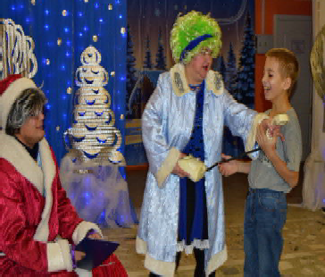
Вопрос вопросов: как можно быть старым и новым одновременно? Иностранцам, конечно, не понять, а мы из года в год отмечаем этот загадочный праздник.
Специалисты Дома культуры города Кедрового подготовили и провели 13 января весёлую программу с участием Маленькой Ёлочки, Кикиморы и Лешего.
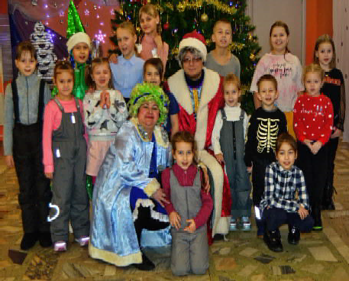
Сначала, конечно, Кикимора хотела испортить веселье, но вовремя опомнилась и придумала, что Дедом Морозом
вполне может стать Леший, а она сама - Снегурочкой. Дети приняли такое интересное предложение и с азартом стали звать-кричать Лешего. Сам Леший не ожидал, но
кто же откажется от возможности побыть добрым волшебником! Дружным хороводом в кругу все вместе пели песню про маленькую ёлочку. Леший так вошёл во вкус, что с удовольствием дарил детям подарки, а они наперебой рассказывали ему стихи. Потом даже в пляс пустились и игру интересную придумала Кикимора. Совсем не скажешь, что нечисть. Очень даже милая мадам! Ну, а на прощание, теперь уже совсем добрые, болотные жители раздали малышам сладости и сфотографировались.
МУ "Культура"

ÌÊÄÎÓ ÄÅÒÑÊÈÉ ÑÀÄ ¹1 «ÐÎÄÍÈ×ÎÊ»

Â ÂÈÕÐÅ ÒÀÍÖÅÂ ÍÎÂÎÃÎÄÍÈÕ
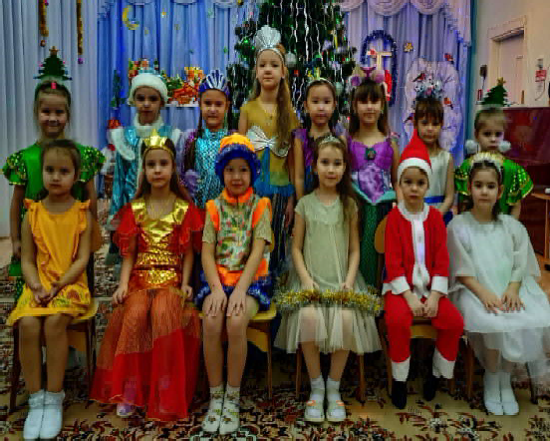
Вот и наступил Новый год! Всех ждут новые интересные события и весёлые праздники. Я думаю, что для ребят подготовка и празднование Нового года как никакой другой праздник оставляет много сказочных впечатлений и радости! И так хочется продлить эту атмосферу подольше, примерить снова свой новогодний костюм, вспомнить стихи и исполнить любимые танцы!
В нашем детском саду уже стало давней традицией устраивать тематические концерты из лучших номеров прошедших утренников: песен, танцев, театральных постановок.
Такой тематический концерт относится к одному из видов развлечения. Оно предполагает, что дети - сами активные участники и исполнители, при этом их деятельностью руководит взрослый. Репертуар обязательно должен соответствовать возрастным возможностям детей, учитывается уровень их знаний, умений и навыков. Основная цель таких развлечений - активизировать, объединить творческие проявления ребят, выявить их инициативу, вызвать эмоциональный подъем и просто доставить радость. Во время подготовки и участия в таких концертах раскрываются способности ребят, преодолевается их робость, развивается

активность, формируются творческие качества личности.
Так как основу таких развлечений составляет, как правило, литературный и музыкальный материал, отвечающий требованиям программы и должен быть знаком детям, то лишь некоторая таинственность, неожиданность организации создают особую атмосферу вокруг этой детской деятельности. Выступления детей - это развлечение не только для самих участников, но и для зрителей
- младших товарищей, сверстников.
Несмотря на морозную погоду января, концерт "В вихре танцев новогодних" состоялся. Воспитанники старшей и подготовительной групп представили малышам следующие номера: "Танец ёлочек", танец "Снежные бабочки", "Танец русалочек", "Танец золотых рыбок", песня "Пёстрый колпачок". Участница концерта - Снегурочка принесла от Деда Мороза письмо с загадками, зрители отгадывали их, и пред нами появлялись замечательные сказочные танцующие персонажи. Все артисты - молодцы! Очень ответственно ребята
отнеслись к выступлению. А выступая перед малышами, они кажутся ещё взрослее и серьёзнее.
Спасибо воспитателям и специалистам детского сада за активное участие в подготовке к новогодним утренникам и за активную работу с родителями при подготовке к концерту.
Большое спасибо родителям ребят. Они не только учат с ребятами стихи, готовят костюмы к утренникам, но и всегда откликаются на просьбу поучаствовать с ребёнком в конкурсах детского творчества.
Хочется отметить, что совместная работа по организации развлечений в детском с аду, при менени е новых форм, использование интересных находок обогащают жизнь детей, способствуют более полному и гармоничному их развитию.
Музыкальный руководитель детского сада "Родничок"

Н.Г. ПОПОВА

ÏÀÌßÒÍÛÅ ÄÀÒÛ ÂÎÅÍÍÎÉ ÈÑÒÎÐÈÈ ÐÎÑÑÈÈ
27 ßÍÂÀÐß 1944 ÃÎÄÀ - ÄÅÍÜ ÑÍßÒÈß ÁËÎÊÀÄÛ ÃÎÐÎÄÀ ËÅÍÈÍÃÐÀÄÀ

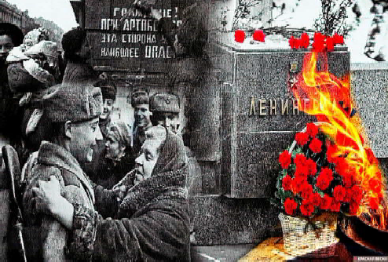
В этот день в ходе Ленинградско- Новг ородской операци и был освобождён город-герой Ленинград, продержавшийся в блокаде 872 дня.
Наступление фашистских войск на Ленинград началось 10 июля 1941 года, а 8 сентября вражеское кольцо вокруг г орода замкнулось . На момент установлени я блокады в нём находилось 2 миллиона 544 тысячи человек, в том числе около 400 тысяч детей . Кроме тог о, в при городных районах ос тавалось 343 тыс ячи человек.
Вечером 8 сентября на Ленинград
обрушился невиданный ранее по ударной мощи налёт вражеской авиации. Только за один заход бомбардировщиков на город было сброшено 6327 зажигательных бомб. Вспыхнуло около 200 пожаров, один из них уничтожил Бадаевские продовольственные склады. Огонь уничтожил все стратегические запасы продовольствия города.
Осень-зима 1941-1942 годов - самое страшное время блокады. От бомбёжек и артиллерийских обстрелов, дистрофии и холода тысячами умирали люди. Но ленинградцы продолжали трудиться - работали административные учреждения, типографии, поликлиники, детские сады, театры, библиотеки, продолжали работу учёные. Спасением для сотен тысяч осаждённых стала "Дорога жизни" - проложенная по льду Ладожского озера трасса.
Советс кое командование при ни мало макси мум мер для снабжения Ленинграда и скорейшего прорыва блокады. Были предприняты четыре попытки разорвать вражеское кольцо. И
только в январе 1943 года, в ходе операции "Ис кра", после сложнейших атак и неимоверных потерь, удалось разорвать тиски блокады. На узкой полосе южного берега Ладожского озера, шириной 8- 11 км, была восс тановлена сухопутная связь со страной.
Полнос ть ю блокада Ленинграда была снята в ходе Л е н и н г р ад с к о- Н ов г ор од с к ой операции в январе 1944 года. В результате мощного наступления с оветской армии немецки е вой ска были отброшены от
Невской твердыни на расстояние 60-100 км. 27 января 1944 года стал днём полного освобождения Ленинграда от блокады. В этот день в городе был дан праздничный салют. В память о народном подвиге Ленинг раду присвоено звание Города-героя, а день 27 января объявлен Днём воинской славы России.
В результате Ленинградско-Новгородской операции советские войска нанесли поражение германской группе армий "Север" и отбросили её от Ленинграда; была окончательно снята блокада Ленинграда; почти полностью освобождены Ленинградская, Новгородская и часть Калининской областей, положено начало освобождени ю Эс тони и. Поражение г руппы арми й "Север" подорвало позиции Германии в Финляндии и Скандинавских странах.
Библиотекарь МУ "Кедровская ЦБС"

Л.Н. НЕМИРСКАЯ
Информация взята из открытых источников

Кочан Елизавету Петровну с 85 летием!
ÏÎÇÄÐÀÂËßÅÌ!
Кочан Елизавету Петровну С 85 - летием
Наша дорогая БАБУЛЯ,
столько любви в этом слове - роднуля Не хватит целой книги об этом сказать, Как мы тебя любим, нет слов описать . Столько в тебе сил и сострадания Каждому помочь, подсказать, рассказать. Сколько в тебе мудрости и созерцания.
Очень многое знать и силу жизни познать. Твой опыт за плечами говорит о печали
И о радости в глазах. и счастье на устах.
ÊÓÏÈÌ
ÏÓØÍÈÍÓ È ÐÎÃÀ ËÎÑß
ÄÎÐÎÃÎ
Т. 8-903-954-63-71,
8-913-887-57-25
Паценко Елену Ивановну с 80 - летием и
Только хорошее мы тебе все желаем,
Огромного здоровья и отдыха как в мечтах. RÅÔÎÐÌÀ ÎÊÎÍ

Какой солидный и уважаемый возраст! Он отражает вашу великую мудрость, Жизненный опыт и все самое хорошее,
Что было, есть и будет в дальнейшей жизни. Поздравляя с юбилеем, желаем вам Здоровья, хорошей жизни без невзгод.
По-настоящему радуйтесь каждому дню, Будьте в заботе и окружении
Близких и родных!
Городской совет ветеранов
26 внуков и правнуков и праправнуков - ты уже увидела на своем веку.
Сколько еще будет, пока неизвестно никому. Много сил и любви ты вложила во всех нас.
Говорим тебе СПАСИБО бесконечное количество раз.
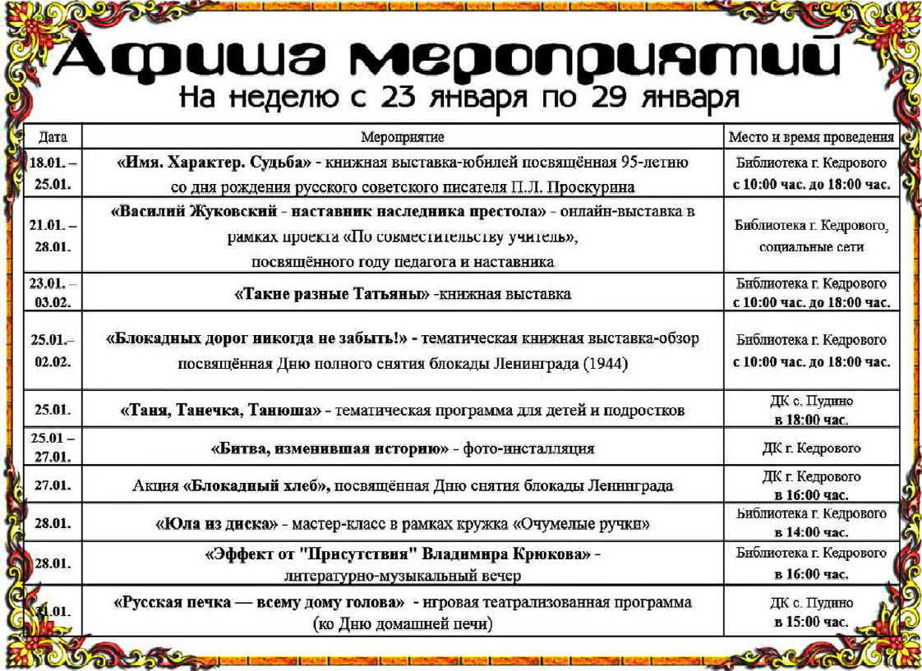С юбилеем тебя, любимая наша,
Пусть жизнь будет, все так же, ярче и краше. Побольше здоровья тебе, ведь ты стала,
на год уже старше.
Безумно тебя любим и скучаем, твои любимые внучки Оля и Саша
Установка пластиковых окон и балконов. Межкомнатные двери. Натяжные потолки. Рассрочка.
Тел. 8-913-886-2030.
На правах рекламы

ÄÎÑÒÀÂÊÀ ÈÇ ÒÎÌÑÊÀ
Бытовая техника, мягкая и корпусная мебель, строительные матери алы, крупногабаритные грузы, доставка из интернет магазинов. Тел. 500-788
На правах рекламы

Учредитель газеты Муниципальное образование
«Город Кедровый»
Ответственный за выпуск ГАБОВА В.В.
НАШ АДРЕС:
636615, г. Кедровый, 1 мкр-н., д.61 (школа). Тел. (8-38250) 35-500
E-mail: vkedr@tomsk.gov.ru
Выходит еженедельно по четвергам. Цена свободная.
Тираж 200 экз.
Компьютерная верстка: В.В. Ротарь Отпечатано на ризографе RISO, г. Кедровый.
Подписано в печать 18.01.2023 г.

За достоверность информации ответственность несут авторы публикаций, за рекламу и объявления - рекламодатели

